**7/6/2020**

**תרגיל מס' 3 מערכת לניהול מוסך**

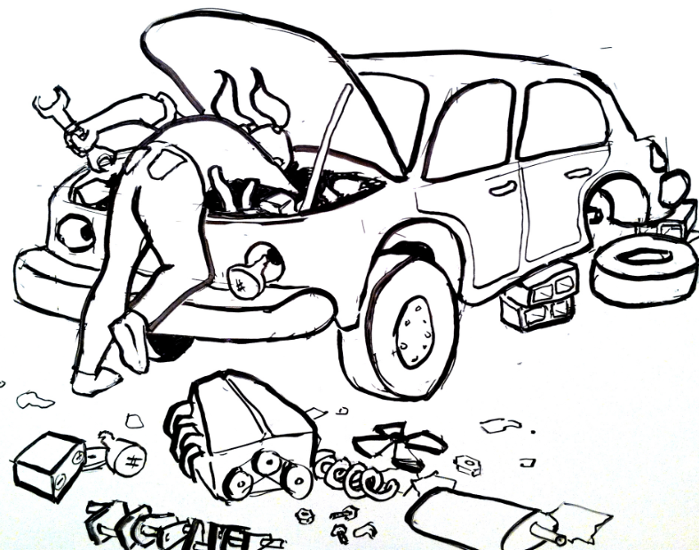

**מגישים :**

**שם : איתי כהן ת.ז : 066524737**

**שם : ניר חודורוב ת.ז : 316118421**

פירוט הטיפוסים במערכת

פרוייקט : Ex03.ConsoleUI

CLASS:

MenuGenerator – אחראית על הצגת התפריטים השונים במערכת וקבלת הקלט המתאים מהמשתמש עבור כל תפריט.

Program – המחלקה הראשית שמנהלת את כל האפליקציה.

פרוייקט : Ex03.GarageLogic

CLASS :

Car – מחלקה שמחזיקה את כל המידע עבור אובייקטים מסוג מכונית.

MotorCycle - מחלקה שמחזיקה את כל המידע עבור אובייקטים מסוג אופנוע.

Truck - מחלקה שמחזיקה את כל המידע עבור אובייקטים מסוג משאית.

Energy – מחלקה שמחזיקה את כל המידע והפעולות עבור מודול האנרגיה עבור כל סוג כלי רכב.

Garage – מחלקה שמנהלת את המוסך והפעולות השונות בו (קבלת רכבים למוסך, ביצוע פעולות שונות על רכבים וכו'.

ValueOutOfRangeException – מחלקה של חריגה עבור הכנסה של קלט לא מתאים מבחינה של טווח ערכים רצוי.

Vehicle – מחלקה שמחזיקה פרטים כלליים ומשותפים עבור כל כלי הרכב. המחלקות (Car, MotorCycle, Truck) יורשות ממנה.

VehicleGenerator – מחלקה שאחראית על יצירת כל האובייקטים במערכת (מכונית, אופנוע ומשאית)

Wheel - מחלקה שמחזיקה את כל המידע והפעולות של גלגל עבור כל סוג כלי רכב.

ENUM :

eDoors – מחזיק אופציות למספר הדלתות שלמכונית יכול להיות.

eEnergyType – מחזיק אופציות לסוג האנרגיה של כלי הרכב – חשמל או דלק.

eFuelType – מחזיק אופציות לסוג דלק – אוקטן(95/96/98) או סולר.

eLicense – מחזיק אופציות לסוג הרישיון של אופנוע.

eVehicleColor – מחזיק אופציות לצבע המכונית.

eVehicleState – מחזיק אופציות למצבו הנוכחי של רכב במוסך.